Képzés
A képzés Magyarországon 2018 áprilisában indult 12 résztvevővel. A szépszámú jelentkező közül a pályázatban vállalt 12 fő között található szociális gazdasági szervezet vezetője, munkatársa, valamint településvezető. Az elméleti rész 90 órája közel egy hónap alatt 9 alkalommal került átadásra. A képzők között egyaránt megtalálható voltak a PTE KPVK jeles oktatói, valamint a szociális gazdaság elismert szakértői. A képzés során a résztvevők frontális előadás, tematikus beszélgetés, vita, illetve csoportmunka útján sajátították el a tananyagot. Az egyes tananyagegységek végén tesztek és különböző vizsgafeladatok segítségével valósult meg a számonkérés. Továbbá a résztvevők készítettek egy egyéni portfóliót, amelyben minden fontosabb elkészült dokumentum megtalálható, és amelynek a megvédése az értékelés alapja volt.
PROJECT RE.M.I.S.E Interreg V-A Hungary-Croatia Co-operation 2014 - 2020, R.E.M.I.S.E. - HUHR/1601/4.1.2/0008 1 September 2017 - 31 December 2018 projekt keretében kidolgozott
”TÁRSADALMI VÁLLALKOZÁSOK MENEDZSELÉSE” képzés
rövid összefoglaló

I. SZOCIÁLIS, SZOLIDÁRIS GAZDASÁG ÉS KÖRNYEZETE képzési program

I.1. A szociális, szolidáris gazdaság történeti, társadalmi, jogi alapjai tananyagegység
Készítette: Mészáros Andrea, Dr. Nagy Janka Teodóra

A szociális gazdaság kifejezés valószínűleg 1830-ban jelent meg először a közgazdaság-tudományi szakirodalomban. A szociális gazdaság modern fogalmának fő vonásai a XIX. század végére alakultak ki, a demokratikus szerveződés, a kölcsönösség és a szövetkezeti együttműködés értékeit képviselték. A Szociális Gazdaság Chartája olyan szervezetek összességeként határozza meg a szociális gazdaságot, amelyek nem tartoznak az állami szektorhoz, demokratikusan működnek, egyenlő jogokkal és kötelességekkel rendelkező tagokkal, nyereségüket pedig a szervezet bővítésére és a tagoknak, illetve a társadalomnak nyújtott szolgáltatások fejlesztésére fordítják.
Több országban felmerült az igény egy társadalmi vállalkozási minősítési rendszer kidolgozása iránt, amely leszűkítette a szociális gazdasághoz sorolt szervezetek körében a társadalmi vállalkozás minősítés használatát. Jelenleg még sok országban konkrét jogi formához kötik a társadalmi vállalkozás működtetését, illetve vannak olyan országok, ahol a kettőt kombinálva alkalmazzák (bizonyos jogi formájú szervezetek lehetnek társadalmi vállalkozások, de csak ha megfelelnek a vonatkozó minősítési rendszernek).
A társadalmi vállalkozások egységes európai megítélése szempontjából óriási jelentőséggel bír az Európai Unió által 2011-ben, a „Social Business Initiative” intézkedési csomag keretében elfogadott definíció. Ez hozzájárul a különböző történelmi gyökerekre visszavezethető értelmezések egységesítéséhez, és közelebb visz egy közös, uniós szintű keretrendszer meghatározásához.

I.2. Gazdasági és szociális gazdaságtani alapismeretek tananyagegység
Készítette: Dr. Soltész Anikó

A tanegység bemutatja a foglalkoztatási problémák megoldására létrejött két legfontosabb kísérletet, a második munkaerőpiac és a szociális gazdaság céljait, annak megvalósulása során történt változásokat, tényezőiket. Részletesen bemutatja a szociális gazdaság fogalmi hátterét, és szempontokat ad a témával kapcsolatos következtetések levonásához. A tananyag során a résztvevők betekintést nyerhetnek, mintegy előzményként a társadalmi vállalkozások kialakulásának folyamatába, értékrendjébe, a hazai adaptáció állomásaiba, a későbbi globalizációs kihívásokba. Megismerkedhetnek az értékelvű és értékalapú válaszkereséssel. Rálátást nyerhetnek arra, hogyan változtak szervezetek és szervezeti modellek a szociális gazdaság kialakulásával. Megismerkedhetnek a szociális gazdaság és a társadalmi vállalkozás definíciójával a 2010 előtt időszakból, a definíciók változásával a válság és a változások hatására és a szociális gazdasággal Magyarországon.

I.3. Közösség- és szervezetfejlesztés alapjai tananyagegység
Készítette: Farkas Éva, Fekete Katalin

A tananyagegység szerkezetileg két részre osztható, elméleti és gyakorlati ismeretekre. (Elmélet 4 óra, gyakorlat 6 óra)
Az elméleti rész főként a szervezetfejlesztéshez és közösségfejlesztéshez köthető elméleti ismeretekre támaszkodik, míg a gyakorlati rész a fejlesztési módszertant foglalja magában.
A tananyagegység a szervezetfejlesztésre fókuszál, a közösségfejlesztés, mint járulékos ismeretanyag kerül átadásra. A szervezetfejlesztés során elsősorban a belső erőforrásokra és azok minél hatékonyabb felhasználására koncentrálunk. Azokat a lehetőségeket vesszük számba, amelyek belülről segíthetik a szervezetek fejlődését, főként a tagok változáshoz való viszonyát, a változásokban való szerepvállalást kívánjuk elősegíteni.
Közösségfejlesztés kapcsolódása a szervezetfejlesztési tananyaghoz:
A szervezeti menedzsment 6 területe közül a public relations, a humánerőforrás menedzsment és a marketing területekhez kapcsolódik közvetlenül, mint a szervezeti beágyazottság megteremtésében kiemelt fontos tevékenységhez.
A közösségfejlesztés célja a befogadó, értékelő és támogató társadalmi környezet kialakítása, amely kiemelt jelentőségű az ügyfélkör/vásárlók kiépítésében, s mint ilyen, a fenntarthatóság megteremtésében.

II. EURÓPAI SZOCIÁLIS GAZDASÁGI MENEDZSMENT TECHNIKÁK képzési program

II.1. Menedzsment alapismeretek és üzleti tervezés tananyagegység
Készítette: Dr. Soltész Anikó

A tanultak alapján a résztvevő alkalmassá válik egy társadalmi vállalkozás menedzsment tervének elkészítésére, az üzleti tervezés részeként.
A tanegység során átvesszük mi a Működési és Menedzsment terv; Célkitűzés-SMART célok.
A résztvevők megismerkedhetnek a menedzsment fogalmával, funkcióival, a társadalmi vállalkozások szervezeti felépítésével.
Rálátást nyerhetnek a munkafelvétel-toborzás, kiválasztás folyamataira, a munkavállalók motiválásának eszközeire, ösztönzésére. Megismerkednek az üzleti tervezés fogalmával, vázlatával, módszereivel.

II.2. Marketing és piackutatás tananyagegység
Készítette: Dr. Soltész Anikó

A tanegység röviden végig vezeti a hallgatót a marketing alapfogalmain, és gyakorlati példákkal illusztrálva segít azok üzleti alkalmazásában. A tananyag során a hallgatók megismerik a marketing alapfogalmait, megtanulják a marketingmix összetevőit, az ár-minőség mátrix, egyedi eladási pozíciók, lehetséges portfóliók; az ágazat- és piacelemzés fogalmát és szerepét. Megismerkednek a szükséglet-és kereslet felmérés szocio-demográfiai hátterével; a piacszegmentálás szerepével, fontosságágával; a szegmentálás módszereivel, versenytársak -versenyelőnyök, versenyhátrányok, a pozícionálás fogalmával.
Áttekintjük az üzleti kommunikáció elemeit és a döntés tényezőit.

II.3 Üzleti kommunikáció és vezetői kompetenciák fejlesztése tananyagegység
Készítette: Dr. Horváth Béla

Az üzleti kommunikáció egyik alapfeltétele az általában vett sikeres kommunikációs képességek megléte. A verbális kommunikáció mellett rendkívül fontos a nonverbalitás, amely fontos üzeneteket közvetít a megbeszélés, tárgyalás során. Egy vezetőnek ismernie kell ezeket, hogy konfliktushelyzeteket jól tudjon menedzselni.
A PR ma már önálló „tudomány”, szakma, ám a vezetőnek ismernie kell az alapvető eljárásokat, műfajokat, hogy az intézménye, vállalkozása marketing célkitűzéseit értse, kontrollálja.
A tárgyalás processzusa emberi, szakmai, vezetői képességeket igényel, hogy sikeres legyen, hogy a tárgyaló felek a win-win szituációt érezzék. Ehhez pszichológiailag is fel kell készülni és kommunikációs technikákat kell alkalmazni.

III. Innovációk és jó gyakorlatok a szociális gazdaságban
Képzési program

III.1. Innovációk és jó gyakorlatok a szociális gazdaság területéről tananyagegység
Készítette: Mészáros Andrea

A társadalmi innováció azon kifejezések egyike, melyet bár gyakran használunk - emiatt valószínűleg ismerősen is cseng-, mégis legtöbbünk számára kihívást jelent egy pontos és szabatos definíció megfogalmazása. Nemcsak a köznyelvben, de a szakirodalomban is sokféle, különböző szempontokat kiemelő definícióval találkozhatunk. Valószínűleg emiatt döntött 2017-ben Magyarország Kormánya a Társadalmi Innovációs Tanács létrehozásáról, melynek feladatait kormányhatározatban szabályozta.
A társadalmi innováció esetében az nehezíti az ennyire egyértelmű, konszenzuson nyugvó definíció megfogalmazását, hogy a társadalmi problémák jelentős részét nem lehet megoldani egy egyszeri technológiai vagy üzleti innovációval, és sokszor központi, kormányzati eszközökkel sem. Sőt, az is előfordulhat, hogy a kormányzat nem feltétlenül tekinti prioritásnak egyes problémák megoldását, ha pedig már van egy megoldási tervünk, az eredményességét gyakran hátráltatja, hogy – még a legjobb szándék ellenére is – maga a célcsoport passzív, elfogadó szerepbe kerül, és így nem tud hosszú távon kikerülni a helyzetéből, mert nem tanul meg küzdeni önmagáért.
A társadalmi innováció a fennálló helyzet, a status quo megváltoztatására irányul, és ehhez szükséges egy innovatív beállítódás, egyfajta problémamegoldó gondolkodásmód. Egy innovatív kezdeményezés vagy eljárás sokféle módon és formában megszülethet, de a folyamatnak mindenképpen részét képezik az alábbi tevékenységek: a probléma és okainak feltérképezése, a már létező megoldások, gondolkodásmódok kritikája, azoknak a területeknek a megtalálása, ahol beavatkozni szeretnénk, majd az akcióba lépés, az akció megtervezése, végül az értékelés és visszacsatolás.

A szakirodalom és a jogalkotó szándékának megismerését követően, tekintsük át néhány társadalmi vállalkozás koncepcióját, melyek különböző társadalmi problémára, eltérő üzleti megoldást igyekeztek adni. Közös bennük a fenntarthatóságra, illetve nyereségességre való törekvés, valamint az adott társadalmi probléma innovatív kezelése.

III.2. Gyakorlat: tapasztalatszerzés a szociális gazdaság nemzetközi gyakorlatából tananyagegység
Készítette: Balogh Péter Róbert
A tanegység az általános megállapítások felől közelítve ér el az egyéni tapasztalatok megosztásáig. A harmadik szektor Olaszországban európai mércével mérve is nagy hagyománnyal, jelentős gazdasági és társadalmi befolyással bír. A tanegység első része az olasz statisztikai hivatal 2015. évi, a nonprofit szervezetek teljes körére kiterjedő felmérésének jellemző, és az oktatáson részt vevők számára elgondolkodtató eredményeit foglalja össze. Ezután a legfontosabb jogszabályok megemlítésével általánosságban bemutatja az olasz szociális gazdaság alapvető jellemzőit (alapfogalmak, szervezeti formák, feltételek, kedvezmények stb.) különös tekintettel az olasz sajátosságokra illetve a követendő „jó gyakorlatokra”. Nem kerülhető meg a 2017 évi jogszabályváltozás rövid ismertetése, ami az olasz harmadik szektor terminológiáját alapvetően átformálta.
Az előzőekben ismertetett sajátosságok adják meg az alapot ahhoz, hogy az egyik legjelentősebb olasz szövetkezeti konzorciumi csoport, a milánói székhelyű Consorzio Giulio Mattarella tevékenységének összefoglalása révén bemutatásra kerüljön az olasz harmadik szektor gyakorlati működése, a konzorciális szervezet felépítése és feladatai, a tagok által végzett tevékenységek és azok számszerűsíthető eredménye, külön kiemelve a szövetkezeti formák jogszabályban meghatározott elkülönítését „A” (társadalmi szolgáltató” és „B” (foglalkoztató) típusokra valamint ezek kevert formáira. Itt kell megemlíteni a „kísérleti stádiumban lévő” „hibrid szervezeteket”, kialakulásuk motivációját, működésük alapelveit és tevékenységüket.
A gyakorlati működés megismerése az oktató személyes tapasztalatainak bemutatásával zárul, amelyet a konzorcium egyes tagjainál Észak-Olaszországban töltött tanulmányút során szerzett. Az öt szociális szövetkezet és kisebb konzorciumi egység működéséről a helyszínen szerzett tapasztalatok, valamint az előzőekben összefoglalt általános ismeretek kellő felkészültséget biztosítanak ahhoz, hogy a tervezett tanulmányúton részt vevők megalapozott ismeretek birtokában szerezzenek saját tapasztalatokat.

III.3. A gyakorlat feldolgozása és értékelése tananyagegység
Készítette: Dr. Nagy Janka Teodóra, Farkas Éva
A terepgyakorlat során szerzett tapasztalatok feldolgozása, megbeszélése, a szociális gazdaságban a menedzseri szerepek érvényesítésének elemzése, módszertani feldolgozása, az elmélet és a gyakorlat összekapcsolódásának elmélyítése.
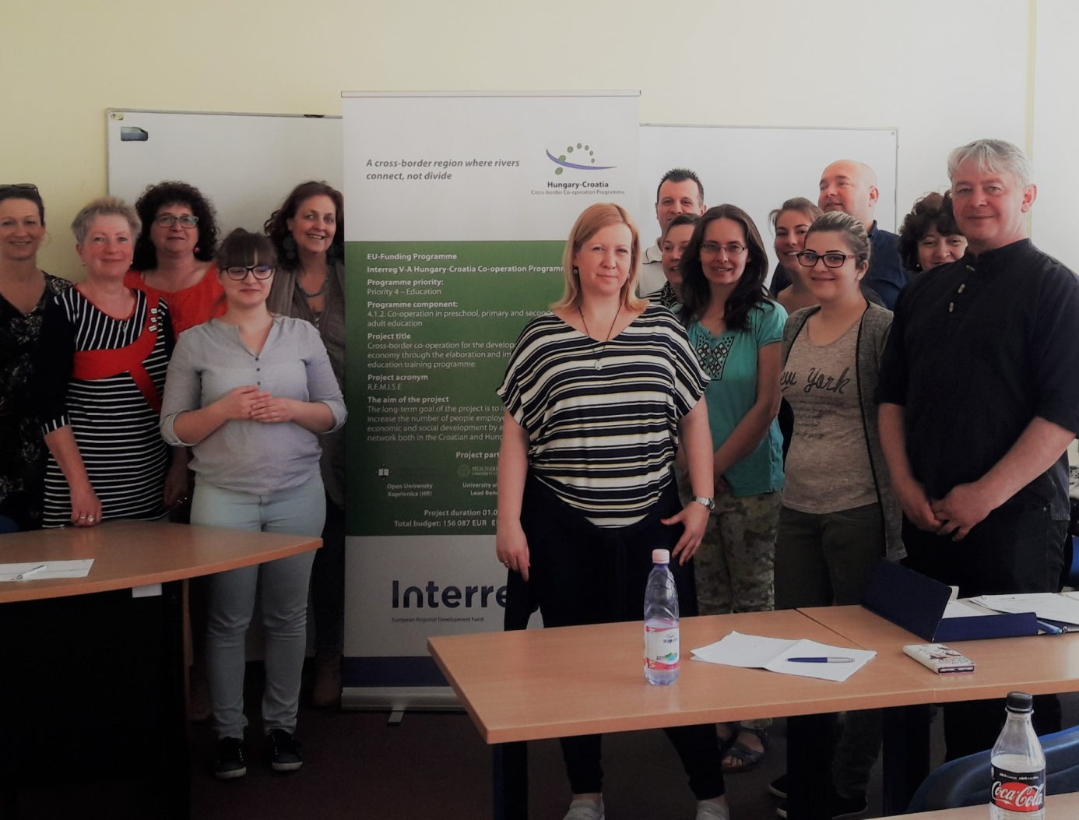
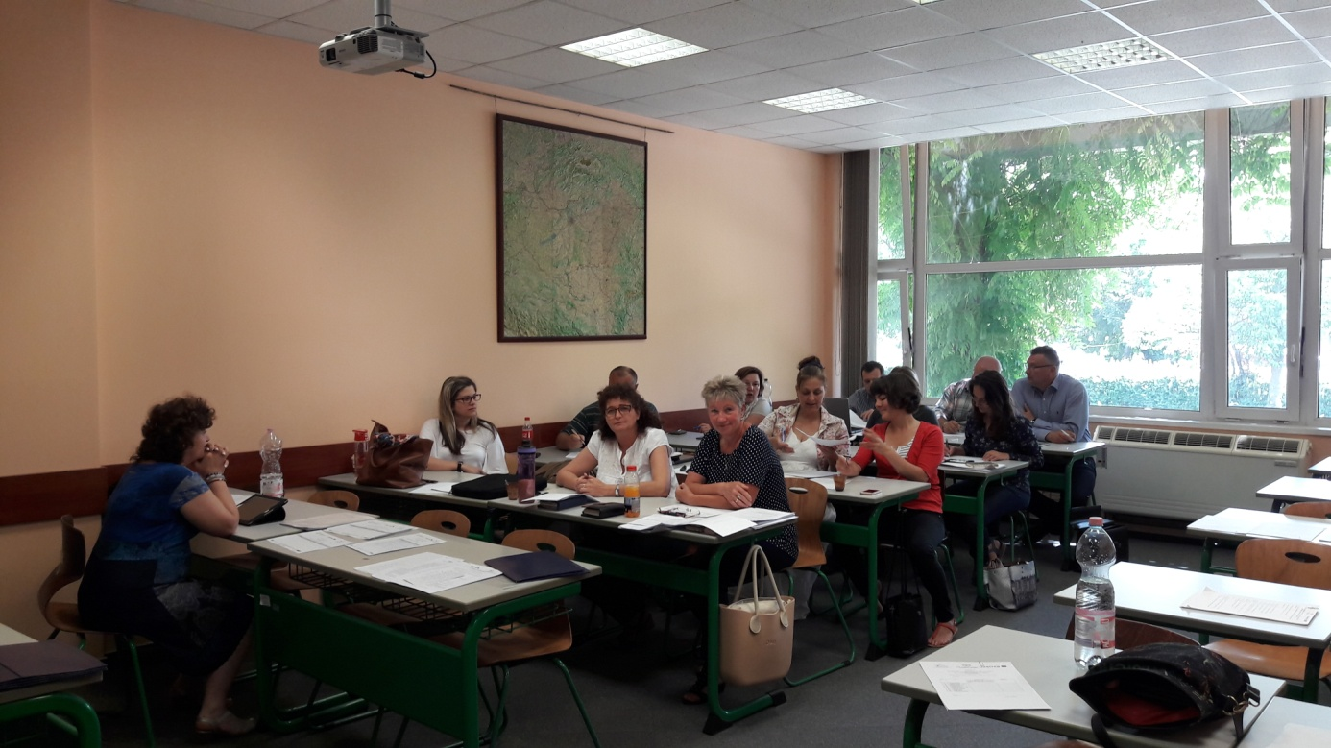

Gyakorlati képzés
A gyakorlati képzés célja a projektben, hogy a résztvevők terepen szerezzenek tapasztalatot, azaz a közvetlen gyakorlatban is megismerhessék a társadalmi vállalkozások, szociális szövetkezetek működését. A résztvevők az elméleti tudás mellett a gyakorlat oldaláról közelítve is átfogó ismereteket szerezzenek a társadalmi vállalkozások, szociális szövetkezetek mindennapjairól.
A képzés célja volt az is, hogy a képzés résztvevői számára olyan komplex gyakorlati ismereteket nyújtson, ill. olyan példákat mutasson a hazai és nemzetközi gyakorlatból, amelyek révén a képzés sikeres befejezését követően képessé válnak a szociális gazdaság területén innovatív megoldásokat adaptálni, működtetni. A képzés elősegíti, hogy olyan szakemberek álljanak rendelkezésre a határ mindkét oldalán, akik az elsajátított szakmai ismereteik és kompetenciák révén képesek lesznek szociális szövetkezetek, társadalmi vállalkozások működtetésére, menedzselésére, a gazdasági, foglalkoztatási, szociális, közösségfejlesztési és környezeti célok elérésére.
A képzés további célja, hogy személyre szabott lehetőséget biztosítson arra, hogy a résztvevők jó gyakorlatokat, innovatív megoldásokat tanulmányozva, elemezve szerezzenek tapasztalatot, valamint elősegítse a gyakorlati, tapasztalati tudás, a készségek és a szakmai attitűd integrációját.

A gyakorlati képzés tananyagegységei:
- Szakmai gyakorlat - Tapasztalatszerzés a szociális és szolidáris gazdaság, a társadalmi vállalkozások jó gyakorlatainak megismerésével
- A szakmai gyakorlat feldolgozása és értékelése

A gyakorlati képzésben résztvevő vállalkozások Magyarországon :

RETEXTIL Alapítvány
A Retextil egy komplex foglalkoztatási és termelési rendszer, mely megváltozott munkaképességű és fogyatékkal élő embereket segít visszatérni a munka világába.

Kulturális Labor Alkotóművészeti Szociális Szövetkezet
„2009-ben alakult szociális szövetkezet. Aktivitásukat elsősorban a művészet és társadalom kohéziója mentén fejtik ki. Mindezeket közösségi kulturális terek létrehozásával és azok hatékony működtetésével, saját tervezésű, egyedi termékek készítésével és szociokulturális tevékenységeikkel alapozzák meg.”

Ökográf Egyesület / SosemArt Kulturális Egyesület
„Az Ökograf Egyesületet 2012-ben alapították a ReArt Műhely informális csoportjából. Missziója a fenntartható és környezetbarát városi és vidéki életstílus elősegítése a kreatív újrahasznosítási művészet, valamint a nem formális oktatási műhelyek mellett.”

Színes Gyöngyök Egyesület
„A pécsi Színes Gyöngyök Egyesület 2004-ben azért jött létre, hogy segítse a roma nőket családi és társadalmi szerepeikben: hátrányos helyzetüket ellensúlyozandó támogatják őket szociális, jogi, mentálhigiénés tanácsadással és a közéletben való szereplésük elősegítésével, elsősorban az érdekérvényesítés, érdekképviselet révén, főként a roma nők lehetőségeire, a családjuk és közösségeiken belül való szerepük minél hatékonyabb megélésére fókuszálva.”

A gyakorlati képzésben résztvevő vállalkozások Horvátországban:

HEDONA d.o.o., Križevci
„A Hedona Kft. egy szociális vállalkozás Križevci-ben (Kőrös), amelyet az Udruga invalida Križevci (Križevci Fogyatékkal Élők Szövetsége) alapított 2013 tavaszán. A társadalmi vállalkozás működteti a "„Chocolateria Cris“ – križevačka čokolaterija" projektet.”

ACT Group – Social Cooperative Humana Nova
Az ACT Csoport egy jó példa a szociális vállalkozásokra Horvátországban és a régióban. A zöld gazdaságot és szociális szolgáltatásokat fejlesztik közösségen alapuló vállalkozások révén. A csoporthoz számos vállalkozás csatlakozik, számukra a központi egység nyújt üzleti tanácsadást és szervezetfejlesztést. „Az ACT Csoport összekapcsolja a különböző szereplőket: a munkaintegrációs szociális vállalkozásokat a kutatással, az innovációval, a technológiai fejlesztéssel és az illetékes hatóságokkal.”

„Pruzimo ruke” socialna zadruga - Bjelovar
Az alig több mint egy éve alakult, Bjelovárban működő „Prizimo ruke” szociális szövetkezet a szociális gondoskodást az üzleti tevékenységgel (szolgáltatások, termék előállítás) ötvözi. Fontos számukra továbbá az is, hogy a termékek tükrözzék a térség hagyományait, ezért az előállított eszközök, használati és dísztárgyak jelentős része kukoricacsuhéból készül.

Udruga osoba a invalidetom „Bolje sutra” – IKSOC – „KopriVITA”

„A „Jobb holnap” elnevezésű egyesületet 2003-ban alapították a fogyatékkal élő emberek életminőségének javítása céljából. A szervezet az érdekképviseleti tevékenység mellett szociális szolgáltatásokat nyújt, valamint speciális programokat valósít meg a fogyatékkal élők társadalmi integrációjának elősegítése, a velük szemben gyakran felmerülő diszkrimináció csökkentése, a foglalkoztatásuk elősegítése érdekében.”
A „KopriVITA” elnevezésű projektjük célja, hogy megteremtse egy társadalmi vállalkozás létrehozásának előfeltételeit, mely elősegítheti a fogyatékossággal élők helyi foglalkoztatását, illetve elhelyezkedésüket a munkaerőpiacon.
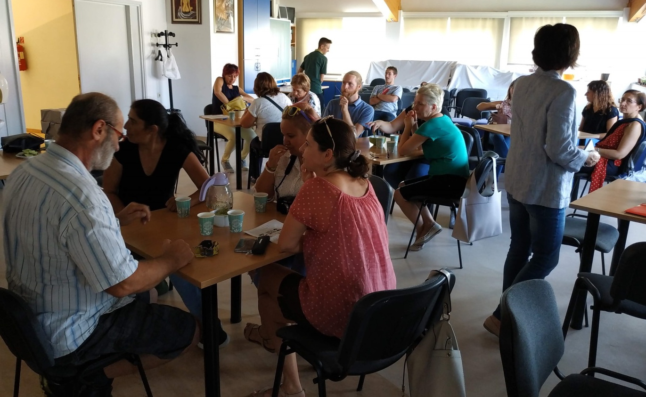
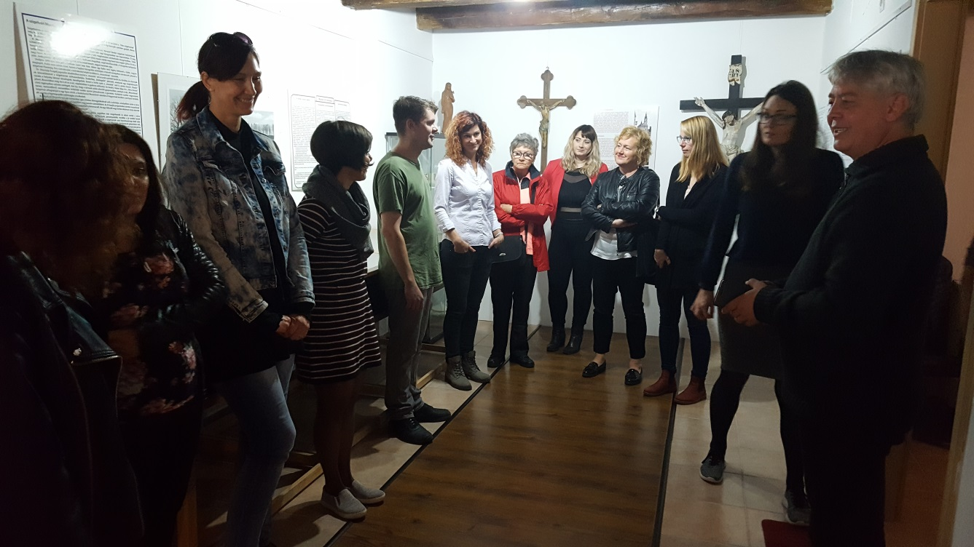

https://adjukossze.hu/szervezet/retextil-alapitvany-5241
http://lab.org.hu/
https://okograf.wordpress.com/about/
http://hedona.hr/?lang=en
http://act-grupa.hr/
http://udruga-bolje-sutra.hr/

